Кружок МЦНМО 10. Головы и ноги 06.12.2022

- Щенок и котёнок съели 125 котлет. Щенок съел на 17 котлет больше котёнка. Кто сколько котлет съел?

- Дядя Вася на своей ферме разводит только кроликов и гусей.

а) Однажды он посчитал, что всего у него 150 животных, у которых суммарно 442 ноги. Тогда он решил обменять нескольких гусей на кроликов так, чтобы суммарное количество ног стало ровно 450. Скольких гусей нужно поменять?
б) Ещё через год на дяди Васиной ферме жило уже 250 животных. Какое наименьшее число ног у них могло быть? Сколько из этих 250 животных должны быть кроликами, чтобы общее количество ног равнялось 588?
- Из 40 яиц вылупились чайки и черепахи. Всего у них 100 ног. Сколько вылупилось чаек?
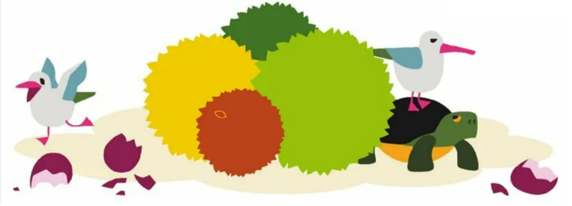

- В пруду плавают лягушки и утки (никто не ныряет). Над водой видны 50 глаз, под водой прячется 66 лап. Сколько лягушек, а сколько уток?


- В банке сидят жуки и пауки – всего 43 насекомых. Всего у них 280 ног. Сколько в банке жуков, а сколько пауков? (У жука 6 ног, у паука – 8 ног.)

- Панда купила себе 13 веток бамбука – маленьких по 5 монет и больших по 8 монет. Сколько больших веток бамбука купила Панда, если всего она потратила 77 монет?



- На столе лежат синие и красные кошельки – всего 50 кошельков. В каждом синем кошельке по 5 монет, а в каждом красном – по 12. во всех кошельках вместе 341 монета. Сколько на столе красных кошельков?


- Сколько карандашей надо взять в темноте из коробки с семью красными и пятью синими карандашами, чтобы было взято не меньше двух красных и не меньше трёх синих?

- Среди четырёх людей нет трёх с одинаковым именем, или с одинаковым отчеством, или с одинаковой фамилией, но у каждых двух совпадает или имя, или отчество, или фамилия. Может ли такое быть?


Дополнительные задачи.
- Разрежьте какой-нибудь квадрат на квадратики двух разных размеров так, чтобы маленьких было столько же, сколько и больших.
- В некоторой стране 66 населённых пунктов: города и деревни. Некоторые пары населённых пунктов соединены дорогами. От каждого города отходит по 5 дорог, а от каждой деревни – по 3 дороги. Всего в стране 119 дорог. Сколько в этой стране городов, а сколько деревень?
- На субботник по уборке школьной территории пришло 60 учеников. Среди любых шести школьников найдётся три одноклассника. Из скольких разных классов могли прийти школьники на этот субботник?


